Государственное бюджетное общеобразовательное учреждение

начальная общеобразовательная школа №615 Адмиралтейского района

Санкт-Петербург

Публичный отчет по итогам

2013 – 2014 учебного года

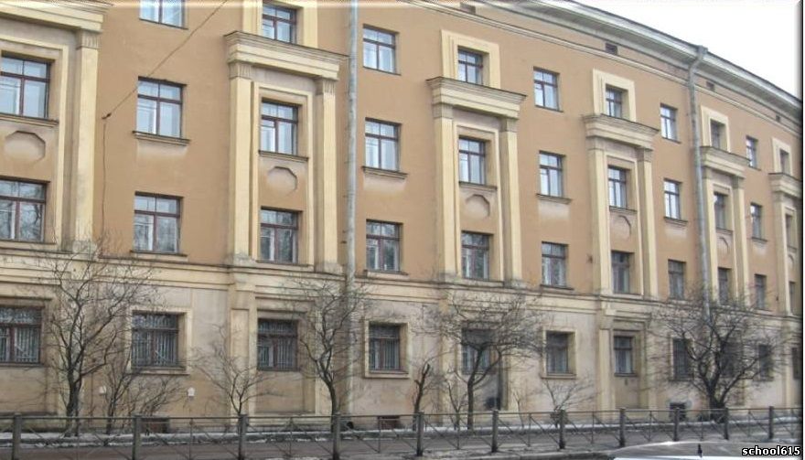

**Адрес:**

190020, СПб, Нарвский пр., д.4-6, лит.А

**Телефон:**

(812) 252-29-04 - директор и секретарь школы

(812) 573-98-18 - зам. директора по АХЧ

**Факс:** (812)308-05-94

**Эл.адрес:** school615@spb.edu.ru

**Сайт:** <http://school615.ucoz.ru/>

**Директор:** Евгения Михайловна Смирнова

**Заместитель директора по УВР**: Надежда Игоревна Малкина

**Заместитель директора по УВР:** Юлия Борисовна Смирнова

**Заместитель директора по ВР:** Марина ПетровнаКуницына

**Заместитель директора по АХР:** Надежда Владимировна Малышева

**Учредитель ОУ**

Отдел Образования администрации Адмиралтейского района Санкт-Петербурга

**Адрес:**

190005, Санкт-Петербург, Загородный пр. 58

**Руководитель:**

Петрова Симона Игоревна

**Телефон:** (812) 316-76-56

**Факс:** (812) 316-75-76

**Сайт:**

http://adm-edu.spb.ru

**Адрес электронной почты:**

roo@tuadm.gov.spb.ru

**Миссия ОУ**

Основная задача учителя – взрастить в ребенке желание и стремление учиться и познавать.

Целевое назначение образовательной программы состоит в построении образовательного процесса, способного обеспечить реализацию ФГОС, а также создание воспитывающей среды, обеспечивающей активизацию социальных, интеллектуальных интересов учащихся, развитие здоровой, творчески растущей личности с сформированной гражданской ответственностью, подготовленной к жизнедеятельности в новых условиях, способной на социально значимую практическую деятельность.

**Основные целевые проекты 2013 – 2014 учебного года, оказавшие значительное положительное влияние на развитие ОУ.**

• Структуризация внеурочной деятельности и воспитательной работы ОУ в контексте требований ФГОС начального общего образования

• Совершенствование работы по здоровьесбережению

• Развитие системы взаимодействия с родителями обучающихся и воспитанников в направлении их вовлеченности в общественное управление ОУ

• Совершенствование материально-технической оснащенности учебно-воспитательного процесса и развитие кадрового потенциала педагогов в рамках требований ФГОС начального общего образования.

1. **Общие сведения**

***1.1. Управление ОУ. Структура и функции.***

Структурное управление ОУ

Директор

Административный совет

Общее собрание работников

Педагогический совет

Методическое объединение педагогов

Общая конференция родителей

Родительские комитеты классов

***Общее собрание работников*.**

В 2013-2014 учебном году было проведено 2 общих собрания работников ОУ:

Август 2013 — Подведены итоги предыдущего учебного года.

Декабрь 2013 – Введение эффективного контракта.

***Педагогический совет.***

В 2013 — 2014 учебном году было проведены следующие тематические Педагогические советы:

— Итоги 2012 – 2013 учебного года. Задачи на 2013 – 2014 учебный год в соответствии с требованиями Федерального закона от 29.12.12 «Об образовании в РФ».

— «ОЭР — ресурс инновационного развития ОУ».

— «Структуризация внеурочной деятельности и воспитательной работы ОУ в контексте требований ФГОС начального общего образования».

— «Промежуточные итоги работы по программе «Пятиуровневая система обучения Е.В.Яновицкой»

— «Правила приёма и перевода учащихся, в соответствии с новыми нормативными документами».

— «Методическая работа в ОУ. Итоги ОЭР по теме «Инновационная образовательная программа «Взаимосвязь урочной и внеурочной образовательной деятельности. Междисциплинарные проекты»

— «О переводе учащихся».

***Административный совет*** работал в соответствии с планом. Решения по оперативным вопросам, находящихся в ведении административного совета, принимались еженедельно. В работе административного совета постоянно принимали участие председатель Общего собрания работников и председатель профкома ОУ.

***Общая конференция родителей.*** В 2013 — 2014 учебном году тематика работы общественного органа самоуправления была посвящена следующим вопросам:

• выработка и принятие «Положения о Родительском комитете школы»

• обсуждение и принятие отчета по финансовой деятельности за 2013 финансовый год.

***Родительские комитеты классов и групп*** ознакомились с финансовым отчетом за 2013 год, решали текущие вопросы, связанные с воспитательными мероприятиями ОУ.

**1.2. Комплектование контингента**

Комплектование контингента учащихся осуществляется в соответствии с Законом «Об образовании » и Правилами приема в образовательные учреждения Санкт – Петербурга. По состоянию на 25.05.2013 года в ОУ было 425 учащихся.

**1.3. Кадровое обеспечение. Результаты введения эффективного контракта**

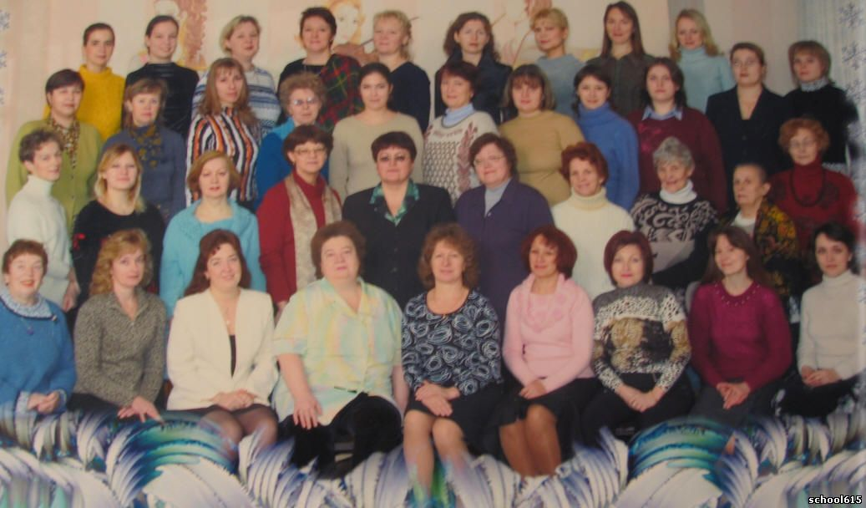

В ГБОУ на 25.05.2014 работало 28 учителей и 14 воспитателей (14 групп продленного дня), социальный педагог, учитель-логопед, заведующий библиотекой. Из них имеют награды:

                -  "Заслуженный учитель" - 1 чел.;

                - "Отличник народного просвещения РФ" - 10 чел.;

                - знак мэра "За гуманизацию школы Санкт-Петербурга" - 3 чел.;

                - грамоты Министерства образования - 4 чел.

        Высшая квалификационная категория присвоена 24 учителям и воспитателям, 13 человек имеют первую квалификационную категорию.

        На протяжении ряда лет учителя школы становились победителями районного и городского туров конкурса педагогических достижений.

**Квалификация кадрового состава**

|  |  |  |
| --- | --- | --- |
| *Квалификационная категория* | *Педагоги* | *%* |
| Высшая педагогическая категория | 14 чел. | 33% |
| Первая педагогическая категория | 22 чел. | 52% |
| Соответствие занимаемой должности | 3 чел | 15% |

В коллективе методического объединения учителей начальных классов ГБОУ НОШ №615 налажена атмосфера сотрудничества, взаимопомощи, поддержки (взаимопосещение уроков, совместная разработка уроков, праздников, планирований, подготовка к семинарам). В школе создана система наставничества опытных учителей молодым педагогам. Учителя требовательны не только к себе, но и друг к другу, правильно реагируют на критику. Педагоги нашего объединения постоянно работали над формированием творчески работающего коллектива. В 2013-2014 уч. году часть учителя нашего методического объединения продолжили работу над повышением своего профессионального уровня. Учителями начальных классов были прослушаны курсы повышения квалификации семинары по различной тематике. Преподаватели активно подключались к деятельности школы-лаборатории по апробации нового УМК «Диалог» (второй этап).

В 2013 — 2014 учебном году в ОУ все педагогические работники были переведены на «эффективный» контракт. Результатами внедрения эффективного контракта для педагогов можно считать следующее:

• повышение мотивации педагогических работников на овладение современными технологиями обучения и воспитания в контексте требований ФГОС;

• повышение уровня методической работы;

• активизация педагогов, связанная с ростом и совершенствованием профессиональных компетенций, за счет участия в работе различных семинаров, вебинаров, методических и творческих группах;

• возрастание интереса педагогов к мотивации обучающихся, воспитанников и их родителей, направленной на участие в олимпиадах, конкурсах различного направления и уровня, начиная от уровня ОУ и до Всероссийского и международного уровня;

• повышение уровня заработной платы педагогических работников.

**1.4. Информационно-образовательная среда**

***Работа с интерактивной доской***

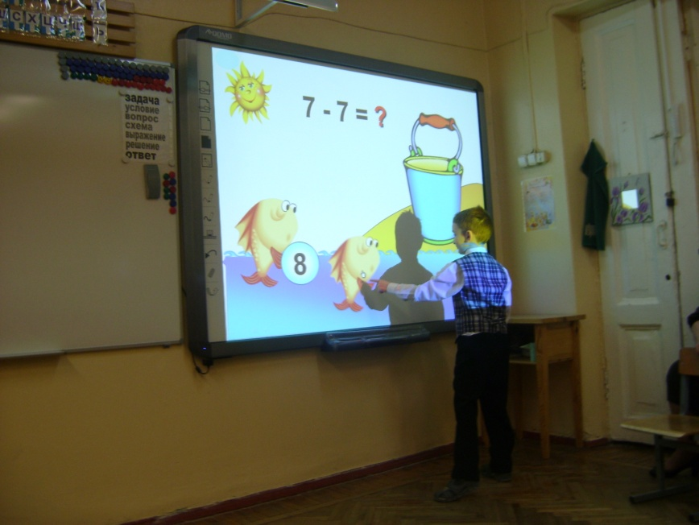

***Робототехника***

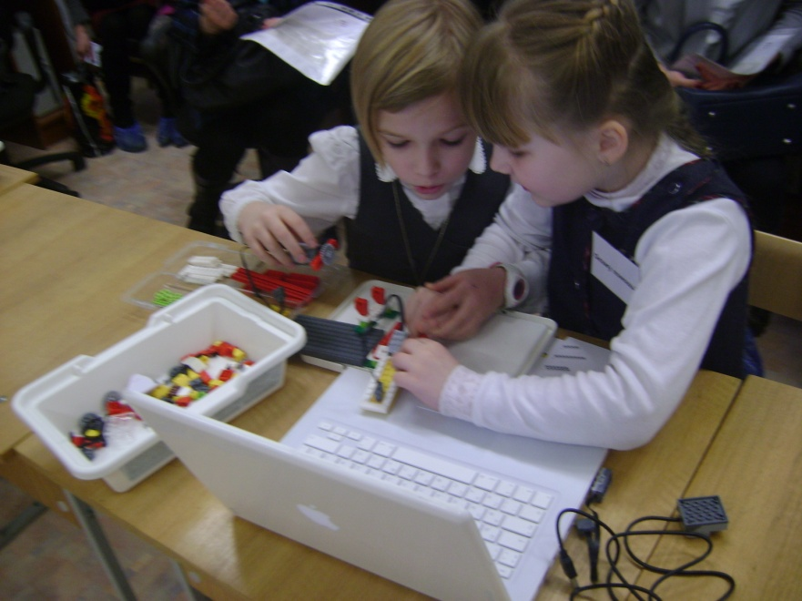

ОУ имеет достаточно развитую информационно – образовательную среду. Успешно функционируют три компьютерных класса, два из которых – мобильные, школьная информационная сеть. Каждый компьютер, установленный в учебных и административных кабинетах имеет выход в интернет. Наличие локальной сети, объединяющей учебные и административные компьютеры ОУ.

Также ОУ оснащена таким оборудованием, как:

- Общее количество мультимедийных проекторов: 17

- Общее количество электронных досок, в том числе электронных систем «Мимио»: 14

- ЛабДиск ГЛОМИР, конструктор ЛЕГО (комплекты на класс)

Результатом такого оснащения ГБОУ современной техникой стало:

• своевременное заполнение электронного журнала;

• активное участие педагогов ОУ в вебинарах;

• широкое внедрение “mimio”- технологий в образовательный процесс;

Также успешно функционирует официальный сайт ОУ, который ежегодно участвует во Всероссийском рейтинге сайтов образовательных учреждений.

**1.5. Финансово-хозяйственная деятельность.**

По итогам прошедшего года можно сделать вывод:

1. Материально-техническая обеспеченность образовательных программ позволяет осуществлять качественный учебный процесс.

2. Запланированная в этом году работа по улучшению материально-технического оснащения выполняется.

3. Работу техперсонала школы считать удовлетворительной.

Непременным условием эффективной организации учебного процесса является его материально – техническое оснащение.

Сдача паспорта готовности образовательного учреждения к 2014 – 2015 учебному году прошли в срок.

Создаются условия для обеспечения санитарно-гигиенического, светового, теплового, противопожарного режимов.

***2. Итоги деятельности образовательного учреждения***

По результатам итоговых контрольных работ за 2013 – 2014 учебный год, решением поклассного совещания от 21.05.2014 было аттестовано 321 человек – учащиеся 2-4 классов. Успевают – 321 чел. (100%), успевают на «4» и «5» - 206 чел. (64%), в том числе «Отличники» - 56 чел. (17,4%).

*ГБОУ НОШ №615 работает по следующим программам:*

* УМК «Перспектива» (2 «А», 3 «А» - «В», 4 «А»)
* УМК «Школа России» (2 «Б» - «Г», 3 «Г», 4 «Г», 1 «В» - «Г»)
* УМК «Школа России» с интеграцией в данную программу учебников Л. Г. Петерсон, М. П. Воюшиной (4 «Б», 4 «В», 4 «Д»)
* Апробация методических рекомендаций по УМК «Диалог»; УМК «Перспектива» (1 «А», 1 «Б»)

Большое внимание было уделено методической поддержке и сопровождению информатизации учебного процесса под руководством научных руководителей М. П. Воюшиной, Е. П. Суворовой.

**% качества по классам**

|  |  |  |  |  |  |  |  |  |  |  |  |  |
| --- | --- | --- | --- | --- | --- | --- | --- | --- | --- | --- | --- | --- |
| 2-а | 2-б | 2-в | 2-г | 3-а | 3-б | 3-в | 3-г | 4-а | 4-б | 4-в | 4-г | 4-д |
| 67 | 88 | 65 | 60 | 76 | 52 | 70 | 74 | 76 | 62 | 44 | 37 | 58 |

**Коэффициент образованности**

|  |  |  |
| --- | --- | --- |
| 2 класс | 70 чел. | 70% |
| 3 класс | 68 чел. | 68% |
| 4 класс | 68 чел. | 56% |
| Всего: | 206 чел. | 64% |

Информационная подготовка – одно из важнейших инновационных и востребованных направлений школьной подготовки, делающих школу современной, приближающей её к жизни и запросам общества. Практика повседневной жизни показывает всё более возрастающую роль компьютеров и компьютерных технологий. Информационная подготовка – одно из важнейших инновационных направлений школьной подготовки, делающих школу современной, приближающей её к жизни и запросам общества.

***В 2013-2014 учебном году были проведены следующие мониторинги:***

* Входной контроль качества знаний обучающихся 2 - 4 классов по русскому языку и математике.
* Контроль за качеством образования по вопросу соответствия содержания и качества подготовки обучающихся 1-х классов требованиям ФГОС в части уровня развития общеучебных умений и навыков
* Входной мониторинг для учащихся 1-3 классов, в рамках введения ФГОС.
* Входной и итоговый мониторинги в 1 «А» и 1 «Б» экспериментальных классах в рамках деятельности школы-лаборатории по апробации методики работы с УМК «Диалог».
* Итоговый контроль качества подготовки обучающихся 4-х классов по русскому языку, математике и английскому языку

|  |  |  |  |  |  |  |  |  |  |  |  |  |
| --- | --- | --- | --- | --- | --- | --- | --- | --- | --- | --- | --- | --- |
| **Средние данные мониторинга по школе** | | | | | | | | | | | | |
| ***Балл*** | ***Успешность*** | | | | | | | | | | | |
| *Программные знания и умения* | | | | | | *Общее развитие* | | | | | |
| **1** | **2** | **3** | **4** | **5** | **6** | **7** | **8** | **9** | **10** | **11** | **12** |
| **62,7** | 80,5 | 80,1 | 81,4 | 72,3 | 48,9 | 69,1 | 68,9 | 58,2 | 50,8 | 79,1 | 41,8 | 61,5 |

В рамках реализации школьной целевой программы оценки качества образования учителями ШМО в этом году были разработаны контрольные работы для мониторинга знаний и умений обучающихся по разным темам русского языка и математики.

**Работа с одарёнными и способными детьми**

Одно из направлений в методической работе учителей – это организация работы с одарёнными и способными детьми. В школе отработана система организации работы по участию обучающихся в различных конкурсах. Ребята нашей школы принимают участие во многих районных, городских, межрегиональных, всероссийских конкурсах и олимпиадах. Многоплановость и многоаспектность проектов и конкурсов, в которых принимают школьники, расширяется с каждым годом. Участие детей в различных конкурсах вызывает положительную мотивацию, формирует активную жизненную позицию, повышает интерес к изучению творческого мышления.

С целью выявления участников будущих городских и районных олимпиад в школе были проведены предметные недели (2-3 классы) и комплексная олимпиада 4 классы .

К большому сожалению, учащиеся 4 классов в этом учебном году не заняли призовых мест, в комплексной олимпиаде в районе. Это показало участникам МО школы 615, что необходимо продолжить работу по подготовке к интеллектуальным конкурсам, планировать и проводить её в течение года и начинать эту работу необходимо с первого класса.

***Наши достижения***

|  |  |  |  |
| --- | --- | --- | --- |
| Название конкурса | Уровень | Результат | Участники |
| Конкурс чтецов | Район | участники | Абышко Мария (1а)  Межделова Александра (3г) |
| «Зеленый огонек» | Район | 1 место | Платон Роман (1а)  Платон Степан (1а)  Аристова Ксения (1б)  Бортко Дмитрий (1б) |
| Акция «Моя любимая книга» | Район | участие |  |
| Научно-исследовательская конференция «Ступеньки в науку» | Район | участие | Хабарова Дарья (1а)  Шикаев Руслан (1а)  Платон Роман (1а)  Платон Степан (1а)  Соловьёва Маргарита (1а) |
| «ЕжеДневник младшего школьника» | Город | 2 место  2 место  3 место  3 место | Маркевич Анастасия (2Б)  Соколова Александра (3А)  Шевнина Анастасия (3А)  Харитидис Георгий (3В) |
| Фестиваль-конкурс «Звезда удачи» | Город | 3 место | Плащевская Ульяна (4д) |
| Игра по станциям «Чудесный город» | Район | 1 место | команда |
| «Компьютерное Зазеркалье» | Район | участники | 70 человек |
| Британский бульдог» | Район | 1 место  2 место | Гусейнова Марьям (3в)  Басова Наталья (4а) |
| «КИТ» | всероссийский | участники | 45 человек |
| «ЧИП» | международный | участники | 170 |
| «Русский медвежонок» | международный | участники | 175 |
| «Кенгуру» | международный | участники | 170 |

Данная работа способствовала развитию творчества самого учителя, его осознанию своего вида деятельности в рамках введения ФГОС. Учащиеся показали хорошие знания по предметам, умение применять знания в различных ситуациях, взаимовыручку, нестандартные решения трудных вопросов. Интересные, разнообразные и нетрадиционные формы работы вызвали большой интерес учащихся, значительно увеличив мотивацию к изучению предметов.

В соответствии с утвержденным Федеральным государственным образовательным стандартом общего начального образования внеурочная деятельность рассматривается как важная и неотъемлемая часть процесса образования детей младшего школьного возраста. Внеурочной деятельности новый Стандарт отводит особую роль. Внеурочная деятельность в начальной школе позволяет решить ещё целый ряд очень важных задач:

-обеспечить благоприятную адаптацию ребёнка в школе;

-оптимизировать учебную нагрузку обучающихся;

-улучшить условия для развития ребенка;

В Федеральном стандарте предлагается организовывать внеурочную деятельность по пяти направлениям развития личности детей:

- общекультурное;

- общеинтеллектуальное;

- социальное;

- духовно- нравственное;

- спортивно-оздоровительное.

**Сохранение здоровья учащихся**

На уроках в начальной школе регулярно проводятся физкультминутки.

Для быстрой адаптации первоклассников в первые дни обучения традиционные уроки чередовались с игровыми формами проведения занятий.

Все учащиеся (100%) начальной школы обеспечены бесплатным горячим питанием.

Многие учащиеся (79%) посещают спортивные секции. Все первые классы посещают факультативное занятие по ритмопластике.

2-4 классы по полугодиям проводят уроки физкультуры в бассейне «Дельфин»

Учитель начальной школы обращают особое внимание на соблюдение режима дня младших школьников. Этой теме было посвящено первое родительское собрание во всех классах.

Систематически проводятся классные часы, беседы, викторины о безопасном поведении школьников в общественных местах, при различных ЧС, проводились тренировочные занятия по пожарной эвакуации, правилам дорожного движения.

Внедрение в учебный процесс здоровьесберегающих технологий позволяет добиться положительных изменений в состоянии здоровья школьников.

В следующем учебном году необходимо дальше продолжить работу по формированию и укреплению здоровья школьников, усилить заботу о физическом и духовном здоровье каждого ученика (режим, привитие каждому ребёнку интереса к занятиям физической культуры и различными видами спорта), не допускать ухудшения здоровья школьников в период пребывания в школе, достичь допустимого уровня здоровья, улучшить условия для формирования здорового образа жизни.

***Система воспитательной работы.***

Для реализации воспитательной функции образовательного учреждения были сформулированы следующие **задачи** воспитательной деятельности:

1. Формирование у детей гражданско-патриотического сознания, духовно-нравственных ценностей гражданина России
2. Развитие коммуникативных навыков и формирование толерантного поведения.
3. Совершенствование системы воспитания в классных коллективах.
4. Совершенствование оздоровительной работы с учащимися и привитие навыков ЗОЖ.
5. Совершенствование системы семейного воспитания, повышение ответственности родителей за воспитание детей.

Для решения этих задач при составлении плана воспитательной работы школы на 2013-2014 учебный год учитывались возрастные, физические и интеллектуальные возможности учащихся, а также их интересы. Учитывались традиции школы, календарные праздники. Это было специально планированное воздействие на личность учащихся с целью формирования значимых социальных свойств личности, которое происходило как в учебное время так и во внеурочное.

Воспитательная деятельность в школе осуществлялась по разным направлениям, учитывая принципы воспитания, заложенные в Концепции воспитания школы и строится на основе Закона об образовании, Конвенции ООН по правам ребенка, Семейном Кодексе и Устава школы. Приоритетными направлениями воспитательной деятельности являлись забота о духовно-нравственном, физическом, трудовом, художественно-эстетическом, психическом и интеллектуальном развитии детей.

Воспитательная деятельность педагогов в школе была реализована в трех

направлениях: в процессе обучения, во внеурочной и во внешкольной деятельности.

Основными направлениями воспитания в школе 2013-2014 учебном году являлись следующие:

* профилактика правонарушений и формирование здорового образа жизни, безопасности жизнедеятельности;
* духовно-нравственное воспитание;
* художественное образование и эстетическое воспитание;
* трудовое воспитание
* военно-патриотическое воспитание
* спортивно-массовое воспитание;
* организация досуговой деятельности
* взаимодействие школы с общественными и культурными организациями социума

В системе единого воспитательно-образовательного пространства школы

внеурочная деятельность тесно связана с дополнительным образованием

обучающихся. Реализация внеурочной деятельности осуществлялась на основе оптимизационной модели дополнительного образования, в которой активно сочетались возможности нашего образовательного учреждения и учреждений дополнительного образования.

Дополнительные образовательные программы были направлены на выполнение задач по дальнейшему обеспечению доступных форм обучения учащихся во внеурочное время с учетом их возрастных и индивидуальных особенностей и интересов.

Всего в школе работало:

15 кружков и 4 секции.

На базе школы работали как школьные кружки, так и кружки-спутники от ДДЮТ «У Вознесенского моста, «Измайловский». Это помогло охватить кружковой деятельностью 87 % учащихся.

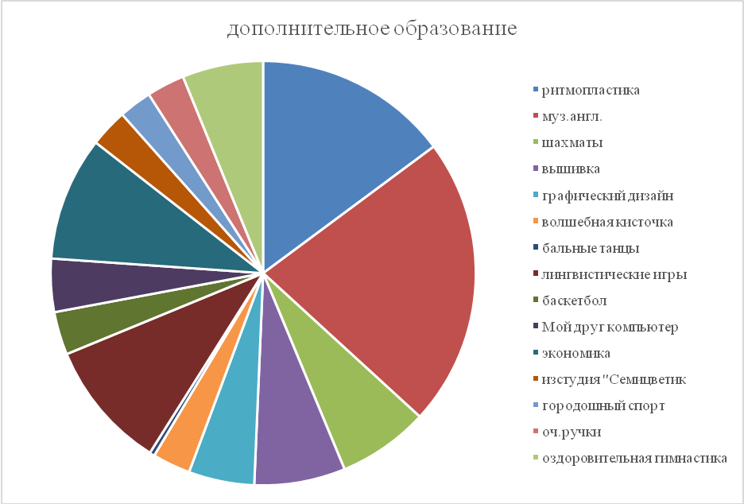

Были представлены следующие направления объединений:

* художественное -7
* естественно-научное - 4
* социально-педагогическое -1
* туристско-краеведческое -2
* физкультурно-спортивное – 5

Одной из главных задач на 2013-2014 учебный год оставалась укрепление здоровья школьников. Она решалась через следующие мероприятия:

* спортивно-массовые мероприятия и Дни здоровья
* внутри школьные спортивные мероприятия и подготовка команд для участия в районных и городских соревнованиях
* занятиях в секциях и кружках

Успешному решению здоровье сберегающих технологий способствовала оптимальная организация учебно-воспитательного процесса. Работает школа в одну смену - это позволяет открыть 11 продленных групп. В школе открыто 3 спортивных секции: баскетбол, городошный спорт, оздоровительная гимнастика. Все это способствовало увеличению двигательной активности учащихся во второй половине дня и тем самым благоприятно влияет на их здоровье. Однако следует отметить, что школьные спортивные секции посещали лишь 35% учащихся школы. Хотя мотивация к посещению спортивных соревнований у всех учащихся находится на высоком уровне.

Систематически в школе проводились спортивные соревнования по мини-футболу, городошному спорту. Активно участвовали наши учащиеся и в спортивных мероприятиях школьного, районного и городского масштаба. Проводились дни здоровья. В этом учебном году были проведены: районные соревнования по мини-футболу (сентябрь), внутри школьные «Веселые старты» 2-4 кл (октябрь), «Весёлые старты» районные 3-4 кл (ноябрь), школьные «Зимние забавы» 1-4 кл (декабрь), «К стартам готов!» -районные соревнования среди 2х кл.( февраль), « А ну-ка, мальчики!» 1-4 кл, А ну-ка, девочки!»1-4 кл.- внутри школьные (март), мини-футбол по параллелям 1-4кл (март-апрель). Такая работа способствуют физическому оздоровлению учащихся школы.

Оздоровительная работа планировалась и проводилась всеми классными руководителями с учетом общешкольных и стоящих перед классным коллективом задач, возрастных и личностных особенностей учащихся. Валеологическое воспитание учащихся осуществлялось по следующим направлениям:

* спортивно-оздоровительное
* культурно-просветительское
* медико-профилактическое

С валеологической целью классными руководителями и воспитателями ГПД были проведены классные часы и уроки здоровья, в рамках недели ЗОЖ проведён конкурс рисунков по теме: «Что мы знаем о здоровье», проведён в ГПД месячник по здоровье сберегающим технологиям.

Со стороны администрации школы осуществляется постоянный контроль за соблюдением санитарно-эпидемиологических правил, за созданием системы работы по охране труда в школе.

Следующая решаемая воспитательная задача способствовала совершенствованию работы по повышению уровня духовно-нравственных основ, гражданско-патриотического сознания и толерантности учащихся. Были проведены следующие мероприятия: классные часы, беседы о начале блокады Ленинграда 1-4 классы, (сентябрь), экскурсии по программе «Толерантность» 4 классы(декабрь), в рамках недели толерантности проведены тематические классные часы по параллелям, конкурс рисунков «Сказки народов мира», «Наши мамы самые…», концерт к 9 мая, участие в конкурсе рисунков у ТРК «Варшавский экспресс» в рамках вахты Памяти, уроки мужества, конкурс рисунков «Художник о войне».

Проводимые классными руководителями мероприятия способствовали развитию у учащихся чувства гордости за свою родину, ее героическое прошлое.

В следующем учебном году следует продолжить работу по формированию воспитательного идеала у учащихся, уделив больше внимания практической стороне вопроса.

Отличительной чертой современного педагога является умение строить воспитательную работу с детьми на основе сотрудничества и индивидуального подхода каждому ребенку. Совершенствованию данного направления была посвящена **третья** задача воспитательной работы школы. В классах и ГПД проводились беседы, индивидуальная работа, классные часы, совместные праздники, экскурсии, часы досуга (Новогодние праздники, Хэллоуин, 8 марта, 23 февраля, Звезда удачи, семейные блины, посвящение в первоклассники, посвящение в читатели, посещение театров, музеев и др), которые способствовали объединению детского коллектива, развитию творческих, организаторских способностей, коммуникативных способностей.

В традиционных школьных мероприятиях участвуют все классы, но степень активности классов в жизни школы, естественно, разная. Это связано с работой классных руководителей их желанием и умением организовать, зажечь детей, умением привлекать к участию в мероприятиях каждого ученика. Большое значение имеет сформированность классного коллектива, отношения между учениками в классе.

Для формирования «имиджа» школы, обмена опытом, выхода учеников школы на более высокий уровень особое значение имеет участие в районных и городских конкурсах и даже всероссийских. Ребята, которые принимают участие в этих конкурсах, приобретают новые навыки и умения и получают возможность проявить свои таланты за пределами школы, что зачастую положительно сказывается на их дальнейшем творческом росте и позволяет выйти на более высокий уровень. В этом учебном году ученики школы приняли участие в конкурсах районного, городского и всероссийского масштаба. Есть победители, лауреаты, дипломанты. (Городки, Мир в капле осени, Графический дизайн, Картина из мусорной корзины, Звезда удачи, Путешествие в экономику, Зелёный огонёк, Дорога и мы, Вознесенский вернисаж)

Важным направлением в работе воспитательного коллектива остается профилактика безнадзорности, предупреждение ДТТ, правонарушений и вредных привычек среди учащихся школы. Проводится работа социального педагога с различными группами учащихся, наблюдение за их поведением, условиями в семье.

С целью предупреждения ДТТ были проведены следующие мероприятия:

* беседы с инспектором ГИБДД
* посвящение в пешеходы
* конкурс «Зелёный огонёк»
* конкурс «Дорога и мы»
* Реализация программы «Друзья Светофора»

В течении года велась работа с родителями, решая тем самым **пятую задачу** воспитательного процесса. В настоящее время проблема взаимодействия школы и семьи остается острой и актуальной. Школа и семья остаются главными участниками и партнерами воспитательного процесса. Целью данной работы было дать психолого-педагогические знания через родительские собрания, консультации администрации школы, классных руководителей, социального педагога по социальным вопросам, вопросам педагогической коррекции складывающихся отношений между детьми и взрослыми в отдельных семьях, индивидуальные беседы об особенностях возраста и методах подхода к воспитанию ребёнка, по профилактике безнадзорности и правонарушений, сохранению и укреплению здоровья, проводятся дни открытых дверей для родителей.

Вся проделанная работа по данному направлению заслуживает положительной оценки. За истёкший учебный год сделано немало, но остаются вопросы над которыми необходимо работать -поведение детей, успеваемость, нежелание развиваться творчески, физически. Необходимо привлекать родителей к планированию воспитательной деятельности.

Исходя из анализа воспитательной работы, необходимо отметить, что в целом поставленные задачи воспитательной работы в 2013-2014 учебном году можно считать решёнными, цель достигнута. На основе тех проблем, которые выделись в процессе работы, можно сформулировать **ЦЕЛЬ** воспитательной работы на будущий учебный год – *создание условий для становления здорового, разносторонне развитого человека с позитивной позицией, нравственными патриотическими устоями, способного к саморазвитию и самореализации*. Для реализации поставленной цели необходимо решить следующие **задачи**:

1. Совершенствование воспитательной работы по повышению уровня патриотического сознания и нравственных основ личности учащихся.
2. Совершенствование работы по формированию у учащихся потребности в здоровом и безопасном образе жизни.
3. Повышение уровня практической работы педагогического коллектива в области духовно-нравственного воспитания учащихся.
4. Совершенствование работы классных руководителей по изучению личности каждого воспитанника через воспитательную систему классов.
5. Активизировать работу классных руководителей, воспитателей ГПД, педагогов дополнительного образования в планировании и проведении мероприятий, участие в конкурсах различной направленности.

**Публикации**

* 1. От педагогического поиска – к эффективной практике (Аннотированные отчеты о результатах инновационной деятельности Образовательных учреждений Адмиралтейского района Санкт-Петербурга за 2013-2014 учебный год). Сборник материалов по ОЭР/ Сост. А.А.Кочетова, С.А.Писарева – Спб: ЛЕМА, 2014.-100с
  2. Каждому ученику – гарантия успешного обучения на базе «Пятиуровневой системы обучения» Е.В.Яновицкой // Методическое пособие для учителей начальных классов. – СПб. Школьная лига, ЛЕМА, 2014
  3. Смирнова Е.М., Малкина Н.И. «Взаимосвязь урочной и внеурочной образовательной деятельности. Междисциплинарные проекты в начальной школе»

**Рейтинговая оценка участия педагогов и образовательного учреждения в профессиональных конкурсах различных уровней, смотров.**

ГБОУ НОШ №615 призёр районного тура фестиваля «Использование информационных технологий в образовательной деятельности» 2013-2014 учебного года

ГБОУ НОШ №615 победитель IX городского фестиваля «Использование информационных технологий в образовательной деятельности» 2013-2014 учебного года

Коновалова В. А. участник конкурса Приоритетный национальный проект «Образование».

Полякова Е. В. Победитель районного конкурса педагогических достижений 2013-2014 учебного года в номинации – «Современный учитель»

По результатам наблюдений за деятельностью учителей и учащихся на уроках, можно сделать вывод, что учителя успешно проводят работу по индивидуальному подходу в обучении учащихся, много внимания уделяется анализу возможных решений задач, выбору оптимального решения; самостоятельному нахождению в учебниках старого материала, на который опирается новый; составлению вопросов по пройденному материалу; написанию отзывов; самостоятельному поиску дополнительных источников и использованию их для написания докладов и рефератов, развитию универсальных учебный действий.

При этом не всегда уделяется внимание развитию умения у учащихся иллюстрировать урок, выученный по учебнику своими, самостоятельно подобранными примерами, составлять краткие планы и по ним излагать сущность прочитанного без наводящих вопросов учителя, самостоятельно разобраться в материале; осуществлять самоконтроль и самоанализ учебной деятельности, объяснять новый материал и оказывать помощь товарищам в его усвоении. Учителям начальной школы необходимо более активно применять новые технологии с целью вовлечения в учебный процесс всего класса.

**Выводы:**

*Исходя из анализа методической работы школы за 2013-2014 учебный год, учитывая положительный опыт и имеющиеся недостатки, необходимо:*

1. Продолжить работу по основным направлениям МР (организационному, технологическому, информационному и контрольно-оценочному) организовывать работу педагогов, исходя из целеполагания ФГОС.
2. Развивать механизм включения педагогов в деятельностную парадигму.
3. Более тщательно и конкретно планировать работу по освоению, обобщению и внедрению опыта работы учителей начальной школы.
4. Усилить работу по преемственности, формированию здоровьесберегающего образовательного пространства начальной школы.
5. Продолжить работу по укреплению здоровья школьников, улучшить условия для формирования здорового образа жизни.
6. Практиковать рейтинговые опросы учащихся об уровне проведения различных мероприятий.
7. Более добросовестно относиться к планированию и проведению предметных недель, отчётной документации.
8. Необходимо усилить формирование положительного отношения к конкурсам и олимпиадам среди младших школьников.
9. Активизировать работу по программе «Одарённые дети», способствовать интеллектуальному и творческому развитию учащихся.
10. Работа по формированию УУД у учащихся требует глубокого анализа с последующим планированием коррекционных мероприятий, как в урочной, так и во внеурочной деятельности.

**На 2014/15 учебный год определены следующие задачи:**

1.Вести целенаправленную систематическую деятельность по освоению и внедрению современных образовательных технологий.

2.Продолжить работу по гармоничному развитию личности ребенка через учебно – воспитательный процесс.

3.Вести систематическую работу по освоению и применению методов, принципов здоровьесберегающих технологий, повышать эффективность и усиливать активно – деятельностные организации учебного процесса.

4.Обеспечить оперативное информирование педагогов о новом содержании образования, инновационных образовательных технологиях, передовом опыте с целью внедрения в практику своей работы.

5.Оказывать педагогическую поддержку учащимся с разным уровнем обучаемости.

6.Повышать уровень психолого-педагогической подготовки учителей путем самообразования, участие в семинарах, профессиональных конкурсах.

7.Продолжить работу как школа-лаборатория, апробировать новый УМК «Диалог».

8. Продолжить работу в рамках районной экспериментальной площадки по теме «Формирование метопонятий в режиме диалога учебных дисциплин начального образования»